Святые вечера
Звучит рождественская музыка (диск «Рождественские мелодии). Дети старшей и подготовительной группы рассаживаются по боковым сторонам зала.

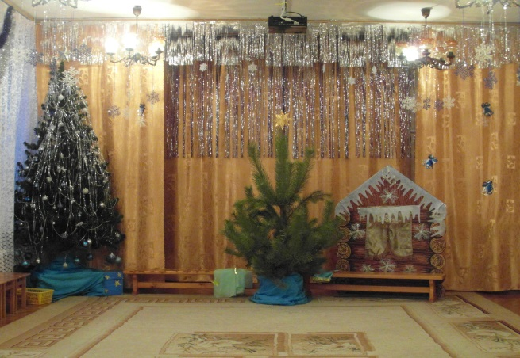

Ведущая:

Ангел мирный, дух небесный
Светлых радостных лучей
Нынче ангел к нам спустился
И пропел: «Христос родился»
Мы пришли Христа прославить
И всех с праздником поздравить!

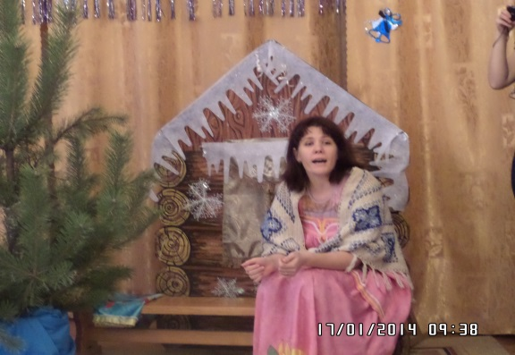Музыка «Колокольный звон»(диск «Рождественские мелодии»). Входит воспитательница в костюме бабушки Акулины, садится на лавку перед очагом.
Ведущая:
Случилось это давным-давно. В Рождество тетка Акулина сидела перед очагом и бормотала
Акулина:
Именно сейчас мне так хочется настоящего Рождества, елки, подарков, и чтобы свечи горели и чтобы музыка, и чтобы праздник…
Ведущая:
Да, тетке Акулине было грустно в эту зимнюю ночь, а на небесах в это время у Дедушки Месяца и у Мамы Звезды было много хлопот.

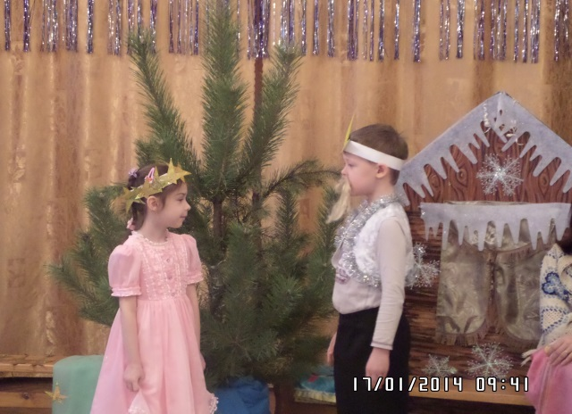Выходят дети, исполняющие роли Дедушки Месяца и Внучки Звездочки.

Ведущая:

Вот однажды ночка зимний день сменила
И звезда-малютка дедушку спросила:
Звездочка-внучка:
Что такое елка? Слышу я повсюду нынче это слово
И дивлюсь, как чуду!

Ведущая:

Улыбнулся месяц, провожая тучку
Посмотрел с любовью на родную внучку.

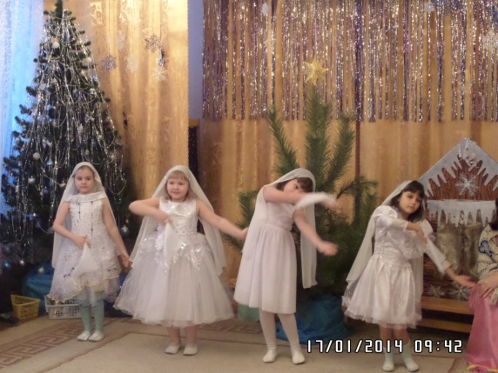Дедушка Месяц:

Что такое елка? Ты сама узнаешь, если вдоль по небу
Завтра погуляешь!

Ведущая:

И замолк лукаво дедушка-проказник
А на землю с неба шел великий праздник!

Танец «РождествоХристово»

(девочки подготовит гр.)

Ведущая:
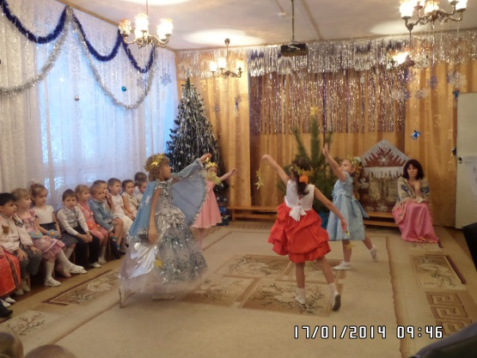А в это время на небе Мама Звезда подметала и приглаживала облака, чистила лучики маленьким звездочкам и тихо с ними танцевала.

Танец Звездочки» (девочки подготовит гр.)
Ведущая:
Все вроде бы было готово к празднику, но ее очень сильно волновало поведение ее младшего сына. Он слонялся по небу без дела, трепал облака, безобразничал и ничто ему не нравилось.

На этих словах появляется мальчик-звезда, он шалит, бегает, прыгает.
Ведущая:
В конце концов, рассердившись на него, Мама Звезда хотела его отшлепать.
Мама Звезда:
Младший сын, если ты сейчас же не прекратишь свои безобразия, я тебя отшлепаю. Что же это такое? Сегодня, именно в эту ночь, небеса должны быть особенно светлы и прекрасны! У меня столько работы, а ты изводишь меня своими шалостями.
Сын Звезды:
Мама! Сегодня я хочу праздновать Рождество так, как празднуют его там, внизу, на земле люди. Мне так хочется посмотреть на это, отпусти меня на Землю!
Мама Звезда:
Хорошо! Если это все, что тебе нужно, думаю, что могу устроить это для тебя. Только один раз!

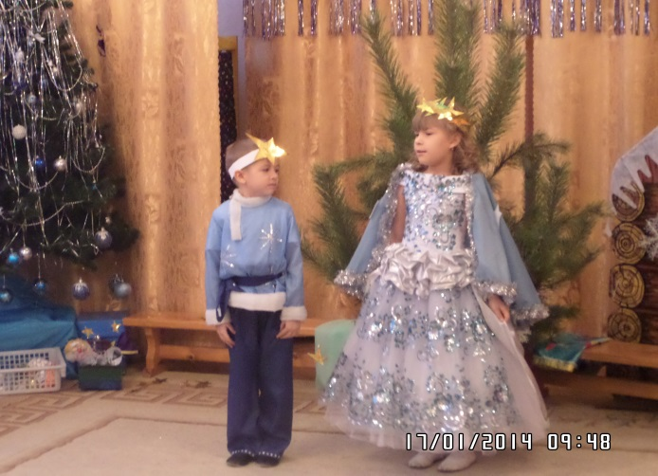

Мама Звезда уходит вместе с сыном.

Звучит русская народная плясовая музыка,

дети старшей и подготовит гр заводят два хоровода.
По окончании останавливаются в двух кругах.

Ведущая:

Хороша красой своею наша матушка зима
Растворяй-ка ворота, пришла к нам нынче Коляда!

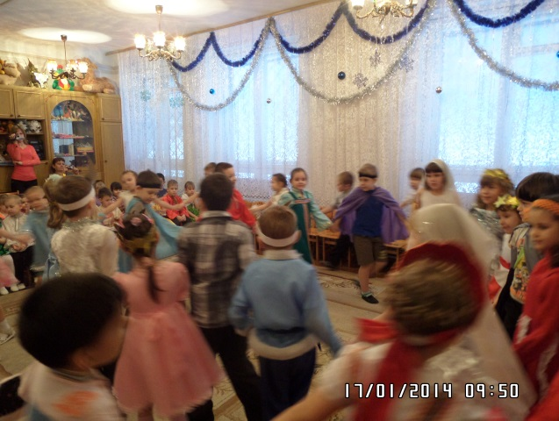Дети:
- Коляда-Моляда, зашла в новы ворота!
- А за ней и мороз, через тын перерос!
- Принес он холод, так что дед Архип стал молод!
- Мороз не велик, да стоять не велит!
- Не велит мороз стоять
Все вместе: Нам пора колядовать!

Дети поют колядку в двух кругах, затем садятся на стульчики.

Ведущая:

Пойдем к дядьке Мирону колядовать. Кто со мной?

К ведущей подходят подгруппа детей старшей гр., вместе с ней идут к домику дядьки Мирона,
поют колядку. Выходят Хозяин и Хозяюшка.

Дети:
- Здравствуйте вам, Хозяин с Хозяюшкой!
- Дайте сала кусок, чтобы был боров высок!
- Дайте свежинки, чтобы плодились свинки!
- 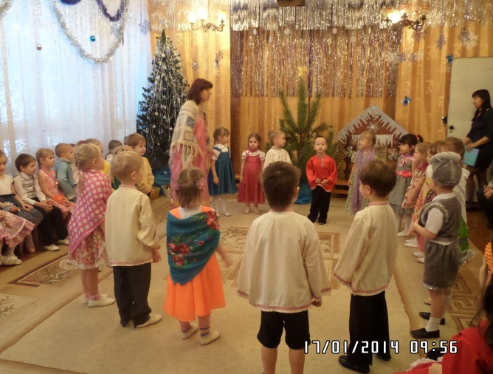Дайте требушечки, чтобы плодились телушечки!
- Дайте почечки, чтобы плодились дочечки!
Хозяин: Пожалуйте, гости дорогие, я вас дожидался, дом мой просторный, щи мои жирны!
Хозяюшка: Сдобные лепешки не лезут в окошки!

Все угощения дети кладут в мешок.

Дети (колядующие)

1 Дай Бог тому к в этом дому!
2 Ваша каша густа, вам и мед на уста!
3 Вам и плюшек с творогом и детишек полный дом!

Колядующие садятся на места.

Ведущая:

Пойдемте колядовать к дядьке Николаю!

Выходят другая подгруппа детей старшей группы

Дети идут и поют колядку:
Овсень, овсень, ты гулял по всем. По заулочкам, по проулочкам.
Кому песни поем – тому сбудется! Тому сбудется, не минуется!
Выходи хозяин, выходи боярин, принимай гостей, со всех волостей!

Дети останавливаются около домику, стучат в окно, никто не выходит.
Ведущая: Может, крепко спит, дядька Николай? Давайте еще раз ему колядку споем!
Дети еще раз поют ту же колядку, из дома выходит дядька Николай, потягивается, зевает.
Николай: Это кто тут орет, спать мне не дает?
Дети: Это мы, колядовщики!
Николай: И охота вам в этакий мороз с теплой печки вставать, петь да плясать?

Дядька Николай машет на них рукой и уходит в дом.

Дети:
1.У скупого мужика родись рожь пуста!
2.Уж ты Коля – Николай, сиди дома, не гуляй!
- В тепленьком местечке, с бабушкой на печке!

Из дома выбегает дядька Николай, грозит детям приговаривая

Дядька Николай: Ух, вот я вас, догоню сейчас!

Ведущая: А пойдем – ка лучше к Иванову двору.

Выходят дети подготовит группы идут взявшись за руки, поют колядку, останавливаются у дома.

Дети:
- У Ивана на дворе, да три терема стоят!
- Сам Иван господин – светлый месяц!
- Красно солнышко – его женушка!
- Часты звездочки – его детушки

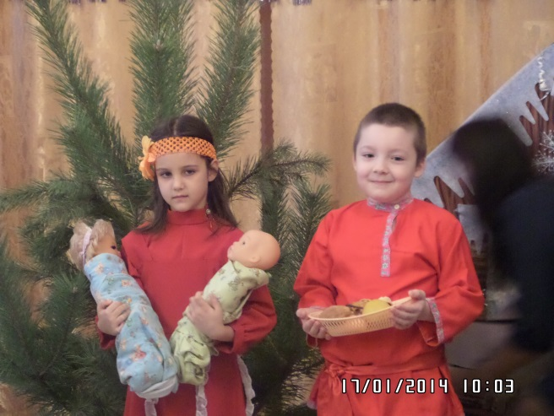

Из дома выходит Иван, хозяйка с детьми на руках

(запеленатые куколки)

Иван:

Здравствуйте, люди добрые! Вот вам угощенье – сыр да печенье!

Хозяйка:

Пряники, конфетки, покушайте, детки!

Все угощения складывают в мешок.

Дети:

Жить вам вместе лет до двести!
Ведущая (заглядывает в мешок):
Ну хватит, ребятушки колядовать, пойдем-ка к тетке Акулине греться!

Дети садятся на стульчики, выходит тетка Акулина.

Акулина:
Милости прошу, проходите, рассаживайтесь, вместе будем Рождество отмечать, петь да плясать.

Раздается стук в дверь

Голос:

Эй, в доме, отворите!
Акулина:
Кто там?

Входит Сын Звезды.

Акулина:

Кто ты?
Сын Звезды:
Я Младший Сын Звезды! Хочу с вами Рождество встречать.
Акулина:
Ну что ж, проходи. А сейчас мои ребятки, расскажу я вам Рождественскую сказку!

Рождественская сказка «Елочка»

Акулина:
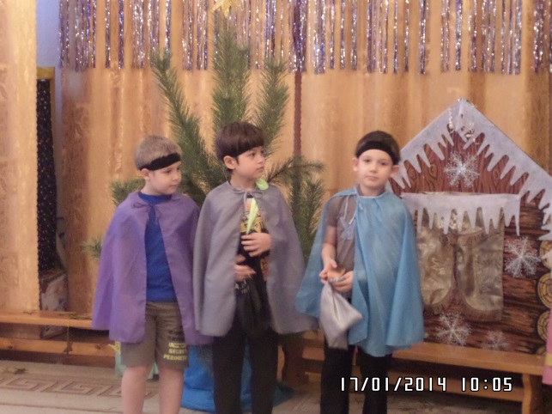По пустыне, по дороге шли три путника святых.
Шли они издалека, много приняли труда.
Перед ними шла с востока чудно яркая звезда!

Появляются три путника

- (показывает рукой другому) Видишь, вон где Звезда!
- Как раз над пещерой для овец! И пещера светится!
- Младенец в яслях лежит и Мать над ним!
- Вот о чем ангелы пели…Чудо великое!
- Спаситель людей родился! Пойдем поклонимся Святому Младенцу!
- Пойдем! Только что нам подарить ему?

- Мы, люди простые! Вот у меня хлеб есть…
- А у меня сыр остался…
- А я…я сена свежего из травы пахучей Ему в ясли положу!
- Пошли!

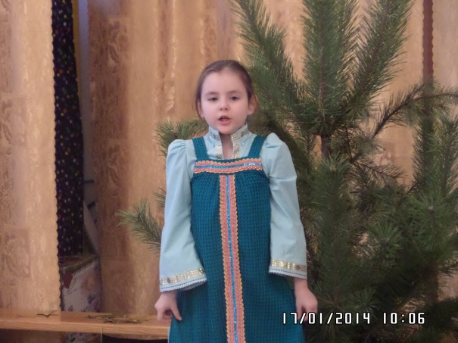

Уходят. В центр зала выходит Елочка (девочка)

Елочка:
Ясная ночь. Тихо кругом. Ярко горит звезда над пещерой.
Ангелов хор смолк за холмом. Свет голубой льется из щелей.
В яслях Младенец – Спаситель лежит, тысячи лет Его ждали прихода.
Счастлив тот будет, кто к Нему поспешит. Счастливы люди! Ликует природа!

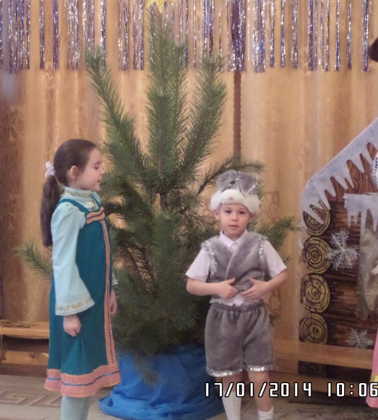Выбегает зайчик:

Зайчик:
Скок-поскок, путь недалек.
С дороги не сбиться – вижу звезду.
Спешу поклониться Младенцу Христу!

Елочка:

Беги, Заинька, беги!
Зайчик (останавливается и смотрит на Елочку):
Но у меня ничего нет подарить Ему!

Елочка:
Ничего, Заинька! У тебя такие мягкие ушки – Младенец погладит их и ему будет весело!

Зайчик:

Правда? Вот спасибо Елочка!

Зайчик убегает. Появляются Огонь и Вода.

Огонь:
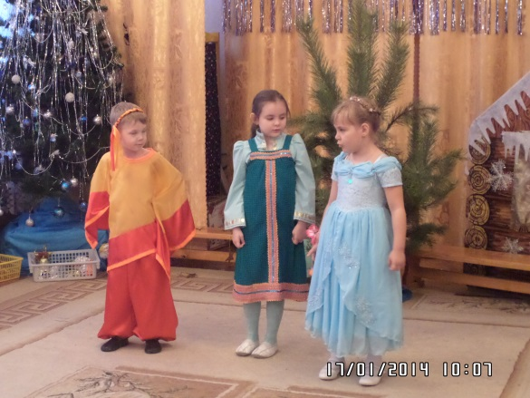Я Огонь – веселый, жаркий, я побеждаю темноту.
Со мной тепло, со мною ярко, а холоду – невмоготу.
Вода:
А я прохладная, я свежая! Я жар освежаю, жажду утоляю.
Землю пою, прохладу дарю.

Огонь:

Зато я сильнее тебя!

Вода:

Нет, я сильнее! Я могу тебя потушить!

Огонь:

А я могу тебя вскипятить, иссушить!

Елочка:
О чем вы, глупые, спорите? Вы оба нужны! Без вас люди не смогли бы доже обед себе сварить. Вы очень нужны друг другу. Вот ты Огонь, без Воды столько бы бед натворил: разгорелся бы, разбушевался, и все сгорело бы – и леса, и дома. А куда это вы идете?
Огонь и Вода: Мы идем к пещере – поклониться Младенцу Христу!
Елочка: Идите скорее! Звезда вам путь укажет!
Огонь: А что нам подарить Младенцу Христу?

Елочка:

Ты, Огонь, осторожно согрей Его, а ты Вода, обмой Его ножки!
Вода: Спасибо, тебе Елочка!

Огонь и Вода уходят. Появляются Цветочки.

Елочка: Куда это вы цветочки? Вам ночью спать полагается!

Цветы:
- Мы цветы-цветочки, мы растем неслышно
Эта ночка-ноченька самая душистая!
- Эта ночка-ноченька света ярче светится
Поклониться в ноженьки мы идем к Младенцу!

Елочка:
Возьмите и меня с собой поклониться Христу-Младенцу.

Цветы:

Но на тебе нет цветков, Елочка, а твои иголки Младенец может только уколоться!

Цветы уходят. Елочка остается одна.

Елочка:
Никого! Одна я одинока. Ночь тиха. Звезда зовет, горит.
Все ушли. Все поклониться Богу к святой пещере радостно спешат.
Колючая, забытая Елочка ненужная стою в своей глуши.
Цветы правы! Я за Младенца только здесь помолюсь тихонько от души!

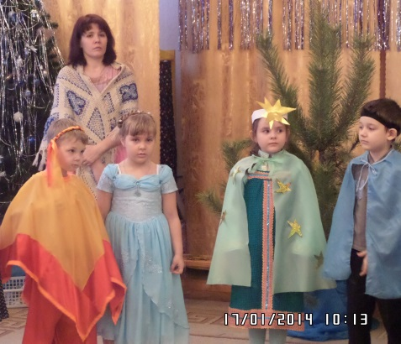Появляются звездочки, кружатся вокруг Елочки, в конце останавливаются вокруг нее. На голову надевают ей корону со звездой, на руки вешают звездочки. Отходят от нее. Появляются все герои сказки, встают рядом с Елочкой
1путник: Смотрите, звездочки с небе упали!Елочка сияет вся!
Зайчик: Елочка, Елочка, какая ты красивая!
Огонь: Она вся в огоньках-звездочках!
Вода: Она вся в хрусталиках, капельках
Цветы: Ты самая красивая… Это тебя Бог украсил!
2 путник: За твое смирение Елочка, за доброту твою отметил тебя Господь Бог!
3 путник: Бог чудо сотворил!

Акулина:
Красивая Рождественская сказка закончилась, но праздник у нас с вами продолжается. У меня тоже есть елочка, вот только на ней чего то не хватает, не подскажете ли мне?
Дети: Украшений!

Акулина:

Давайте украсим ее нашими подарками.

Украшение Елки самодельными подарками.

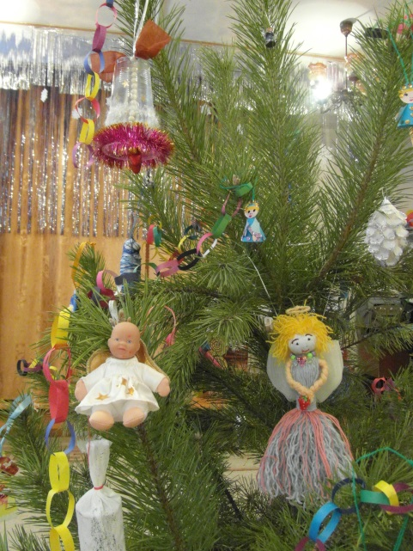
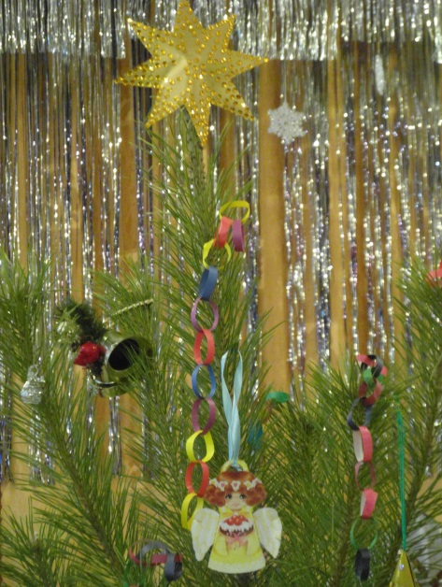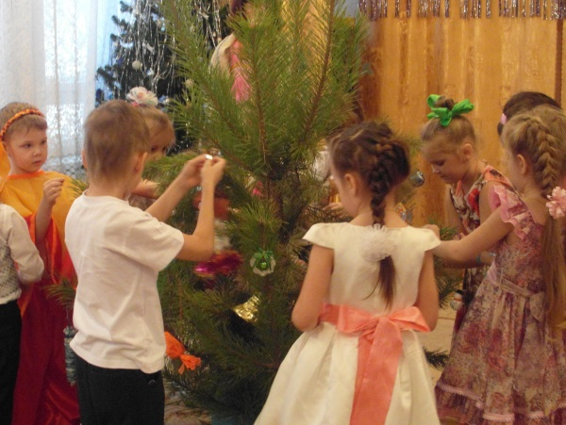

Акулина: Теперь отныне и навеки люди будут славить тебя и украшать!
Сын Звезды: Смиренная зеленая Елочка всегда будет славить Рождество!

Песня «Возле елки снова Рождество!»

